Tisková zpráva
(28. 4. 2017)
„Život v pohraničí - společná setkávání“

Obec Drmoul realizuje projekt: „Život v pohraničí – společná setkávání“, na který se podařilo získat dotaci
z Programu přeshraniční spolupráce Česká republika – Svobodný stát Bavorsko,
reg. č. projektu DF/EÚS/EGR/0006

V úterý 25. 4. 2017 se konalo v obci Drmoul další společné setkání formou kulatého stolu. Jednání bylo velmi přínosné, neslo se v přátelské atmosféře a opakovaně nás potěšil zájem z řad německého partnera, obce Mähring. Všechny přítomné hosty přivítala paní starostka Mgr. Vladislava Chalupková, která se ujala jako první přednášky o historii obce od roku 1945.
Na přednášku navázala Mgr. Alena Rubická, ředitelka Základní a mateřské školy se zaměřením
na vývoj historie školství v obci. Za Sbor dobrovolných hasičů měl velmi zajímavý příspěvek starosta SDH pan Petr Starenko, který svými výstižnými zaevidovanými zážitky předchůdců z doby historie hasičů příjemně pobavil všechny přítomné. Jako při každém setkání svým vystoupením podtrhla zajímavý historický vývoj kulturních akcí v obci rovněž paní Růžena Knedlíková. Zároveň odprezentovala i stávající výstavu na zdejším obecním úřadě, která je velmi půvabná. Krásným
a přirozeným vystoupením rovněž potěšil přítomné pan starosta z obce Mähring, který odprezentoval historický vývoj své obce. Pro všechny zúčastněné bylo odpoledne obohacením
a to jak ve společných neformálních diskuzích, které byly překládány pro méně jazykově vybavené účastníky do obou řečí, tak přirozeností všech přátel historie.

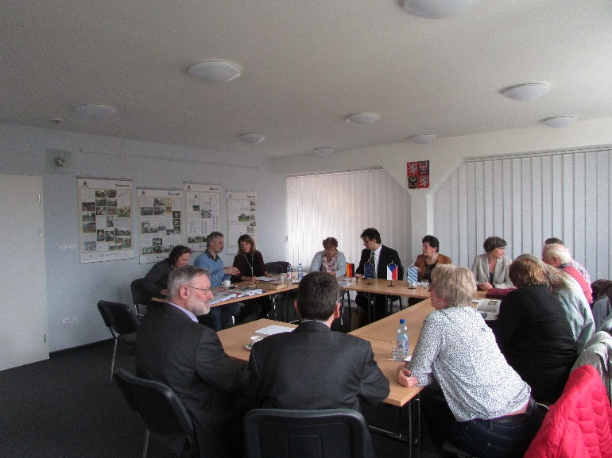

Projekt: Život v pohraničí – společná setkávání, číslo projektu: DF/EÚS/EGR/0006, je spolufinancován
z programu přeshraniční spolupráce Cíl EÚS Česká republika – Svobodný stát Bavorsko 2014-2020,
Dispoziční fond

